AI Stock Prediction System
Realise-S1 en Manage&Control-S1
Bouwen en testen volgens het ontwerp, en het beheersen van ontwikkeling en oplevering
Opleiding: Software Analysis & Development
Student: Pok
Technieken: Python, Pandas, (later) scikit-learn en Streamlit

1. Inleiding
In dit document laat ik de ontwikkeling en het testen zien van de softwarecomponenten voor mijn project AI Stock Prediction. De applicatie wordt stap voor stap ontwikkeld, te beginnen met het inladen en voorbereiden van de aandelendata en het maken van de features die het systeem nodig heeft.
Elke component wordt getest om te controleren of die correct werkt en het verwachte resultaat oplevert. Ik gebruik code, screenshots en testresultaten als bewijs van mijn werk. Dit document laat zien hoe de verschillende softwarecomponenten zijn gerealiseerd, getest en met elkaar verbonden binnen de applicatie.
Het document bestaat uit twee delen:
- Deel A – Realise-S1: de gebouwde onderdelen, de tests met verwachte en werkelijke uitkomsten, de gevonden fouten en verbeteringen, de code, een demonstratie en installatie-instructies.
- Deel B – Manage&Control-S1: planning en taken, versiebeheer met Git, het bijhouden van fouten en wijzigingen, de controle op de requirements en een herhaalbare manier om de software te installeren, te starten en te onderhouden.

1.1 Doel van het project
Het doel van het project is een machine-learningsysteem dat voorspelt of de slotkoers van een aandeel de volgende dag omhoog (UP) of omlaag (DOWN) gaat. De voorspelling is gebaseerd op historische koersdata van S&P 500-aandelen en op candlestick-kenmerken. Later wordt het resultaat getoond in een Streamlit-website.

1.2 Huidige status
Onderdeel | Status | Bewijs
Data inladen en controleren | Gerealiseerd | data_loader.py, Test 1 en 2
Aandelen selecteren en sorteren | Gerealiseerd | data_loader.py, Test 3
Candlestick-features berekenen | Gerealiseerd | features.py, Test 4 en 5
Candlestick-patronen (Doji, Hammer, Engulfing) | Gepland | Planning, hoofdstuk 8
Indicatoren (RSI, MA5, MA20, MACD) | Gepland | Planning, hoofdstuk 8
UP/DOWN-doelvariabele en Random Forest-model | Gepland | Planning, hoofdstuk 8
Streamlit-website | Gepland | Planning, hoofdstuk 8

Deel A – Realise-S1

2. Opbouw van de software
De software is opgedeeld in kleine componenten met elk één taak. Daardoor kan elk onderdeel afzonderlijk worden getest en later eenvoudig worden geïntegreerd in het totale systeem (model en website).
Component | Bestand | Taak
Data-invoer | src/data_loader.py | Dataset inladen, kwaliteit controleren, aandelen selecteren en sorteren, features aanroepen en resultaat tonen.
Feature-berekening | src/features.py | Candlestick-kenmerken berekenen: Body, Range, Upper_Wick, Lower_Wick, Bullish en Bearish.
Dataset | data/SP500_Historical_Data.csv | Historische koersen van S&P 500-aandelen (Ticker, Date, Open, High, Low, Close, Adj Close, Volume).

Projectstructuur
AI_Stock_prediction/
├── data/
│ └── SP500_Historical_Data.csv
├── src/
│ ├── data_loader.py
│ └── features.py
├── requirements.txt
└── README.md

Dataflow: CSV-bestand → inladen (pandas) → kwaliteitscontrole → datum omzetten → zes aandelen selecteren en sorteren → candlestick-features toevoegen → resultaat tonen in de terminal.

3. Component 1 – Data-invoer (data_loader.py)
Deze component laadt de dataset in een Pandas DataFrame en controleert of de data bruikbaar is. Daarna zet de component de kolom Date om naar een echt datumtype, selecteert de zes gekozen aandelen (AAPL, MSFT, NVDA, AMZN, GOOGL en TSLA) en sorteert de data per aandeel en per datum. De volledige code staat in bijlage A.

Test 1 – Dataset inladen
Doel: controleren dat het CSV-bestand correct wordt ingelezen.
Verwacht: de eerste vijf rijen, de kolomnamen en de grootte van de dataset worden getoond, met de kolommen Ticker, Date, Open, High, Low, Close, Adj Close en Volume.
Werkelijk: het script wordt gestart met python src/data_loader.py. De uitvoer toont de eerste vijf rijen van aandeel A (vanaf 2000-01-03), de acht verwachte kolommen en een datasetgrootte van (2703531, 8).
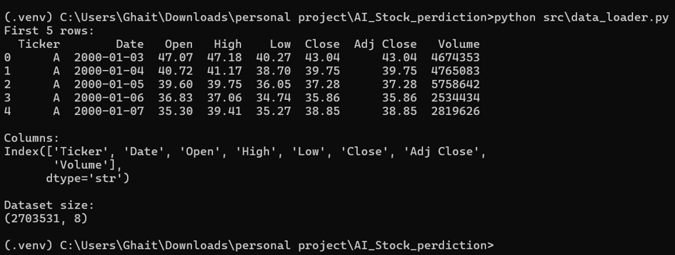
Figuur 1 – Uitvoer van data_loader.py: eerste rijen, kolommen en grootte van de dataset

Test 2 – Datakwaliteit controleren
Doel: controleren of de dataset ontbrekende waarden of dubbele rijen bevat, of de datatypes kloppen en hoeveel aandelen erin zitten.
Verwacht: geen ontbrekende waarden, geen dubbele rijen, numerieke kolommen als float of integer en een aantal unieke tickers.
Werkelijk: alle kolommen hebben 0 ontbrekende waarden en er zijn 0 dubbele rijen. De koerskolommen zijn float64 en Volume is int64. De dataset bevat 472 aandelen.
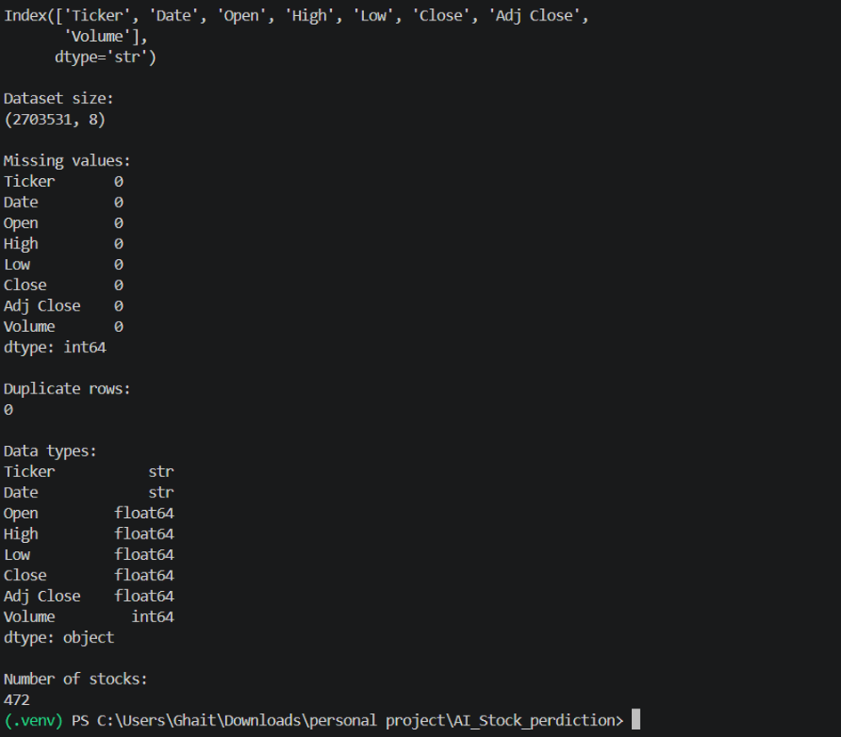
Figuur 2 – Resultaten van de datakwaliteitscontroles
Bevinding: de kolommen Ticker en Date hebben het type str (tekst). Een tekstdatum is niet geschikt om op te sorteren of te filteren op periode. Dit is opgelost door in de code df["Date"] = pd.to_datetime(df["Date"]) toe te voegen (zie het foutenlogboek in hoofdstuk 9).

Test 3 – Aandelen selecteren en sorteren
Doel: alleen de zes gekozen aandelen overhouden, gesorteerd op Ticker en Date.
Verwacht: de DataFrame bevat alleen de geselecteerde tickers en de rijen staan per aandeel in chronologische volgorde. Het eerste getoonde aandeel is AAPL en begint op de eerste handelsdag in 2000.
Werkelijk: de eerste rijen zijn van AAPL, beginnend op 2000-01-03 en oplopend per dag tot 2000-01-07. De volgorde is correct. De rij-indexen (11705 e.v.) laten zien dat de rijen uit de grote dataset zijn gefilterd.
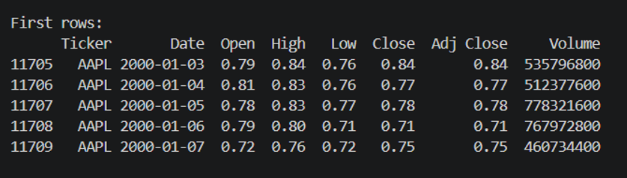
Figuur 3 – Eerste rijen van de geselecteerde en gesorteerde aandelendata (AAPL)

4. Component 2 – Candlestick-features (features.py)
Een candlestick beschrijft de koersbeweging van één handelsdag met Open, High, Low en Close. De functie add_candle_features() berekent hieruit zes kenmerken die later nodig zijn voor patroonherkenning en voor het model. De functie werkt op een kopie van de DataFrame, zodat de originele data niet wordt aangepast.
Feature | Formule | Betekenis
Body | abs(Close − Open) | Grootte van het candle-lichaam
Range | High − Low | Totale beweging van de dag
Upper_Wick | High − max(Open, Close) | Bovenste lont
Lower_Wick | min(Open, Close) − Low | Onderste lont
Bullish | 1 als Close > Open, anders 0 | Koers sloot hoger dan hij opende
Bearish | 1 als Close < Open, anders 0 | Koers sloot lager dan hij opende

Test 4 – Features zichtbaar in de uitvoer
Doel: controleren dat de zes nieuwe kolommen worden toegevoegd en gevuld zijn.
Verwacht: na het aanroepen van add_candle_features() bevat de DataFrame de extra kolommen Body, Range, Upper_Wick, Lower_Wick, Bullish en Bearish voor elke rij.
Werkelijk: de tien eerste rijen van AAPL tonen alle zes kolommen met waarden.
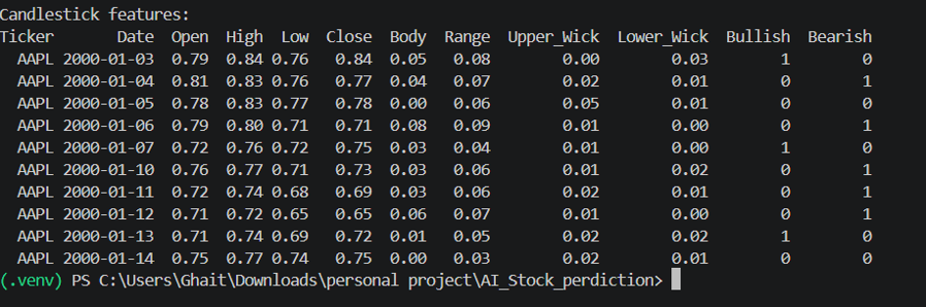
Figuur 4 – Candlestick-features voor de eerste tien handelsdagen van AAPL

Test 5 – Handmatige controle van de berekeningen
Doel: nagaan of de berekende waarden overeenkomen met een handmatige berekening op basis van Open, High, Low en Close uit Figuur 4 (afgerond op 2 decimalen).
Datum | O / H / L / C | Verwacht | Werkelijk | Resultaat
2000-01-03 | 0,79 / 0,84 / 0,76 / 0,84 | Body 0,05; Range 0,08; Upper 0,00; Lower 0,03; Bullish | Gelijk aan verwacht | Geslaagd
2000-01-04 | 0,81 / 0,83 / 0,76 / 0,77 | Body 0,04; Range 0,07; Upper 0,02; Lower 0,01; Bearish | Gelijk aan verwacht | Geslaagd
2000-01-05 | 0,78 / 0,83 / 0,77 / 0,78 | Body 0,00; Range 0,06; Upper 0,05; Lower 0,01; geen van beide | Gelijk aan verwacht | Geslaagd
2000-01-06 | 0,79 / 0,80 / 0,71 / 0,71 | Body 0,08; Range 0,09; Upper 0,01; Lower 0,00; Bearish | Gelijk aan verwacht | Geslaagd
2000-01-14 | 0,75 / 0,77 / 0,74 / 0,75 | Body 0,00; Range 0,03; Upper 0,02; Lower 0,01; geen van beide | Gelijk aan verwacht | Geslaagd

Voorbeeldberekening 2000-01-04: Body = |0,77 − 0,81| = 0,04. Range = 0,83 − 0,76 = 0,07. Upper_Wick = 0,83 − max(0,81; 0,77) = 0,02. Lower_Wick = min(0,81; 0,77) − 0,76 = 0,01. Close < Open, dus Bearish = 1.
Grensgeval: op 2000-01-05 en 2000-01-14 is Open gelijk aan Close (na afronding). Dan zijn zowel Bullish als Bearish 0. Dat is het gewenste gedrag: de dag is neutraal en past later bij een Doji-patroon.

5. Samenvatting van de testresultaten
Nr. | Test | Resultaat | Opmerking
1 | Dataset inladen | Geslaagd | 2.703.531 rijen en 8 kolommen ingelezen
2 | Datakwaliteit | Geslaagd | Geen ontbrekende waarden of duplicaten; Date was nog tekst
3 | Aandelen selecteren en sorteren | Geslaagd | Eerste rijen van AAPL in de juiste volgorde
4 | Features zichtbaar | Geslaagd | Zes extra kolommen aanwezig
5 | Handmatige controle features | Geslaagd | Vijf dagen nagerekend, waarden komen overeen

6. Fouten en verbeteringen
Nr. | Bevinding | Actie / oplossing | Status
F-01 | De kolom Date had het type str; sorteren en periodes filteren is dan onbetrouwbaar. | Omzetten met pd.to_datetime() voordat gefilterd en gesorteerd wordt. | Opgelost
W-01 | Featureberekening zat nog niet apart van het inladen van data. | Eigen module features.py met de functie add_candle_features(), zodat die los te testen en later te hergebruiken is. | Uitgevoerd
V-01 | De tests zijn nu handmatig (uitvoer bekijken). | Geautomatiseerde tests toevoegen met pytest voor add_candle_features(). | Open
V-02 | Het pad naar de dataset staat vast in de code. | Pad configureerbaar maken, bijvoorbeeld via een configuratiebestand. | Open
V-03 | De mapnaam AI_Stock_perdiction bevat een typfout. | Map hernoemen naar AI_Stock_Prediction en paden in de documentatie aanpassen. | Open

7. Installatie-instructies en demonstratie

7.1 Installatie
- Installeer Python 3.10 of nieuwer.
- Download of clone het project en open de projectmap in een terminal (PowerShell).
- Maak een virtuele omgeving aan: python -m venv .venv
- Activeer de omgeving: .venv\Scripts\activate
- Installeer de benodigde pakketten: pip install -r requirements.txt (voorlopig is alleen pandas nodig).
- Plaats het bestand SP500_Historical_Data.csv in de map data/.

7.2 Starten
python src/data_loader.py

7.3 Demonstratie
Tijdens de demonstratie laat ik de volgende stappen zien:
- Het script starten met python src/data_loader.py.
- De uitvoer van het inladen en de datakwaliteit (Figuur 1 en 2): 2.703.531 rijen, geen ontbrekende waarden, 472 aandelen.
- De selectie van de zes aandelen en de chronologische sortering (Figuur 3).
- De candlestick-features en de handmatige controle van de berekeningen (Figuur 4 en Test 5).
Demonstratievideo of link: [vul hier de link in]

Deel B – Manage&Control-S1

8. Planning en taken
Het project is verdeeld in fases. Elke fase heeft concrete taken. Na elke fase test ik het resultaat en werk ik de status bij, zodat het project aansluit op de requirements.
Fase | Taken | Status | Week / deadline
1. Data | Dataset laden, kwaliteit controleren, zes aandelen selecteren en sorteren | Klaar | [invullen]
2. Features | Candlestick-features berekenen (Body, Range, wicks, Bullish, Bearish) | Klaar | [invullen]
3. Patronen | Doji, Hammer en Engulfing herkennen en testen | Gepland | [invullen]
4. Indicatoren | RSI, MA5, MA20 en MACD berekenen en testen | Gepland | [invullen]
5. Doelvariabele | UP/DOWN-label voor de volgende dag maken en controleren | Gepland | [invullen]
6. Model | Random Forest trainen, tijdsgebonden train/testsplit, nauwkeurigheid meten | Gepland | [invullen]
7. Website | Streamlit-app: aandeel kiezen en voorspelling tonen | Gepland | [invullen]
8. Oplevering | Documentatie, demonstratie en installatie-instructies afronden | Gepland | [invullen]

9. Versiebeheer met Git
Ik gebruik Git om elke wijziging vast te leggen, zodat ik terug kan naar een eerdere werkende versie en kan laten zien hoe het project is gegroeid.
Repository: [vul hier de link naar de GitHub-repository in]

9.1 Werkafspraken
- Branch main bevat altijd een werkende versie; nieuw werk gebeurt in een aparte branch, bijvoorbeeld feature/candlestick-patronen.
- Kleine, duidelijke commits met een beschrijvende boodschap in de gebruiksvorm "onderdeel: wat is gedaan".
- Pas na een geslaagde test wordt de branch samengevoegd met main.
- Grote databestanden (de CSV) en de map .venv staan in .gitignore en worden niet gecommit.

9.2 Basiscommando’s
git init
git add .
git commit -m "data_loader: dataset inladen en controleren"
git checkout -b feature/candlestick-patronen
git commit -m "features: Doji-patroon toegevoegd"
git checkout main
git merge feature/candlestick-patronen
git log --oneline

9.3 Voorbeeld van een commitgeschiedenis
Commitboodschap | Onderdeel
data_loader: dataset inladen en kwaliteit controleren | Fase 1
data_loader: Date omzetten naar datetime (F-01) | Fase 1, foutherstel
data_loader: zes aandelen selecteren en sorteren | Fase 1
features: add_candle_features() in eigen module (W-01) | Fase 2
Let op: vervang dit voorbeeld door de echte uitvoer van git log --oneline uit mijn repository wanneer die beschikbaar is.

10. Bijgehouden fouten en wijzigingen
Alle fouten (F), wijzigingen (W) en verbeterpunten (V) houd ik bij in één logboek. Per item noteer ik wat er speelde, wat de oplossing was en de status.
Nr. | Type | Omschrijving | Gevolg voor requirement | Status
F-01 | Fout | Date werd als tekst ingelezen | R2, R3 | Opgelost
W-01 | Wijziging | Features in aparte module features.py | R4 | Uitgevoerd
V-01 | Verbetering | Geautomatiseerde tests met pytest | R2, R4 | Open
V-02 | Verbetering | Dataset-pad configureerbaar maken | R1 | Open
V-03 | Verbetering | Typfout in mapnaam herstellen | Alle | Open

11. Controle op de requirements
Hieronder staat per requirement of de functie voldoet, met het bewijs.
Nr. | Requirement | Status | Bewijs
R1 | Het systeem kan de S&P 500-dataset inladen | Voldoet | Test 1, Figuur 1
R2 | Het systeem controleert de datakwaliteit (missende waarden, duplicaten, datatypes) | Voldoet | Test 2, Figuur 2
R3 | Het systeem selecteert zes aandelen en sorteert op datum | Voldoet | Test 3, Figuur 3
R4 | Het systeem berekent candlestick-features | Voldoet | Test 4 en 5, Figuur 4
R5 | Het systeem herkent candlestick-patronen (Doji, Hammer, Engulfing) | Nog niet gerealiseerd | Gepland in fase 3
R6 | Het systeem berekent indicatoren (RSI, MA5, MA20, MACD) | Nog niet gerealiseerd | Gepland in fase 4
R7 | Het systeem bepaalt of de koers de volgende dag UP of DOWN gaat | Nog niet gerealiseerd | Gepland in fase 5 en 6
R8 | Het resultaat wordt getoond in een website | Nog niet gerealiseerd | Gepland in fase 7

12. Herhaalbaar installeren, starten en onderhouden

12.1 Installeren
Volg de stappen uit paragraaf 7.1. Met een virtuele omgeving en een requirements.txt levert dat op elke computer dezelfde omgeving op.

12.2 Starten
.venv\Scripts\activate
python src/data_loader.py

12.3 Onderhouden
- Pakketten bijwerken en vastleggen: pip freeze > requirements.txt.
- Na elke wijziging het script opnieuw draaien en de testresultaten vergelijken met de verwachte uitkomsten.
- Wijzigingen vastleggen met een Git-commit en het logboek in hoofdstuk 10 bijwerken.
- Bij een nieuwe dataset eerst de datakwaliteitscontroles (Test 2) opnieuw uitvoeren.
- Bij integratie met het model en de website blijven data_loader.py en features.py los van elkaar bruikbaar als losse modules.

13. Conclusie
De eerste twee componenten van het systeem, de data-invoer en de berekening van candlestick-features, zijn gebouwd en getest. De tests tonen aan dat de dataset correct wordt ingeladen, dat de data geen ontbrekende waarden of duplicaten heeft en dat de berekende features overeenkomen met handmatige berekeningen. Eén fout (het datumtype) is gevonden en opgelost. Voor de volgende fases staan de taken in de planning, en elk nieuw onderdeel wordt volgens dezelfde werkwijze gebouwd, getest en in Git vastgelegd.

Bijlage A – data_loader.py
import pandas as pd
from features import add_candle_features

# Pad naar de dataset
file_path = "data/SP500_Historical_Data.csv"

# Dataset laden
df = pd.read_csv(file_path)

# Eerste 5 rijen, kolommen en grootte tonen
print("First 5 rows:")
print(df.head())
print("\nColumns:")
print(df.columns)
print("\nDataset size:")
print(df.shape)

# Kwaliteitscontroles
print("\nMissing values:")
print(df.isnull().sum())
print("\nDuplicate rows:")
print(df.duplicated().sum())
print("\nData types:")
print(df.dtypes)
print("\nNumber of stocks:")
print(df["Ticker"].nunique())

# Date van tekst naar datetime
df["Date"] = pd.to_datetime(df["Date"])

# Geselecteerde aandelen
selected_tickers = ["AAPL", "MSFT", "NVDA", "AMZN", "GOOGL", "TSLA"]
stocks = df[df["Ticker"].isin(selected_tickers)].copy()
stocks = stocks.sort_values(["Ticker", "Date"])

print("\nSelected stocks:")
print(stocks["Ticker"].unique())
print("\nNumber of trading days per stock:")
print(stocks.groupby("Ticker").size())
print("\nFirst rows:")
print(stocks.head())
print("\nDate range per stock:")
print(stocks.groupby("Ticker")["Date"].agg(["min", "max"]))

# Candlestick-features toevoegen
stocks = add_candle_features(stocks)

print("\nCandlestick features:")
columns = ["Ticker", "Date", "Open", "High", "Low", "Close",
"Body", "Range", "Upper_Wick", "Lower_Wick",
"Bullish", "Bearish"]
print(stocks[columns].head(10).to_string(index=False))

Bijlage B – features.py
def add_candle_features(df):
df = df.copy()

# Grootte van het candle-lichaam
df["Body"] = abs(df["Close"] - df["Open"])

# Totale range van de candle
df["Range"] = df["High"] - df["Low"]

# Bovenste lont
df["Upper_Wick"] = df["High"] - df[["Open", "Close"]].max(axis=1)

# Onderste lont
df["Lower_Wick"] = df[["Open", "Close"]].min(axis=1) - df["Low"]

# Bullish candle?
df["Bullish"] = (df["Close"] > df["Open"]).astype(int)

# Bearish candle?
df["Bearish"] = (df["Close"] < df["Open"]).astype(int)

return df

